中国电子电路行业协会

第105期
信息部 2025年8月

每周资讯|七部门发文推动脑机接口产业创新发展；世运电路拟增资新声半导体；方正科技泰国厂开业..

行业
特朗普签署行政命令，对印度加征25%的额外关税
8月7日，美国总统特朗普签署行政命令，对来自印度的商品加征25%的额外关税，从而使印度面临的总关税税率达到50%，以回应印度继续“直接或间接进口俄罗斯石油”。新加的25%关税将在21天后生效，此前首轮25%关税将于本周四生效。美国总统特朗普称，将对芯片和半导体加征约100%的关税。如果你在美国建厂，将无需缴纳关税。(中国新闻网)

七部门发文推动脑机接口产业创新发展
8月7日，据工业和信息化部、国家发展改革委、教育部、国家卫生健康委、国务院国资委、中国科学院、国家药监局等七部门联合印发《关于推动脑机接口产业创新发展的实施意见》（以下简称《意见》）。《意见》提出，到2027年，我国脑机接口关键技术取得突破，初步建立先进的技术体系、产业体系和标准体系。脑机接口产品加快应用，产业规模不断壮大，打造2至3个产业发展集聚区，开拓一批新场景、新模式、新业态。到2030年，脑机接口产业创新能力显著提升，形成安全可靠的产业体系，构建具有国际竞争力的产业生态，综合实力迈入世界前列。（央广网）

美国政府从今年9月30日起将不再为电动汽车提供税收抵免
8月10日，美国政府从今年9月30日起将不再为电动汽车提供税收抵免。为了在最后期限前享受每辆7500美元的税收抵免，美国消费者正在竞相购买电动汽车。数据显示，7月电动汽车销量占当月全部乘用车总销量的比例达到9.1%，创下历史新高。另外，美国7月二手电动汽车销量也接近36700辆，同样创下单月新高。美国考克斯汽车咨询公司预计，第三季度可能会创下电动汽车销量纪录；而今年第四季度，美国电动汽车销量可能会“暴跌”。(新华社)

市场

海关总署：今年前7个月我国货物贸易进出口同比增长3.5%
8月7日，海关总署今天公布数据显示，今年前7个月，我国货物贸易保持向上向好势头，进出口总值25.7万亿元，同比增长3.5%，增速较上半年加快0.6个百分点。其中，对东盟、欧盟、非洲、中亚进出口分别增长9.4%、3.9%、17.2%、16.3%。7月份，进出口3.91万亿元，增长6.7%。其中，出口2.31万亿元，增长8%；进口1.6万亿元，增长4.8%。(海关总署)

乘联分会：7月全国乘用车市场零售182.6万辆，同比增长6.3%
8月7日，据乘联分会，7月全国乘用车市场零售182.6万辆，同比增长6.3%，环比下降12.4%。今年以来累计零售1,272.8万辆，同比增长10.1%。今年国内车市零售累计增速从1-2月的1.2%持续拉升到1-6月的10.8%，7月呈现高基数的减速特征，市场走出“前低中高后平”的走势。今年7月零售较2023年7月176.8万的历史最高水平增长了3%，呈现较好增长态势。（财联社）

全球工业机器人市场遇冷，中国逆势增长成最大亮点
8月9日，在世界机器人大会上，国际机器人联合会（IFR）主席Takayuki Ito透露了一组初步统计结果：去年全球工业机器人新装机量下降了3%，约在52.3万。亚欧美三大市场集体遇冷：亚洲下滑2%，欧洲萎缩6%，美洲跌幅甚至达9%。
从主要客户行业来看，电子和汽车行业自2020年以来一直处于领先地位，去年电子行业略有增长，但汽车行业出现较大下滑，金属和机械行业仍是全球第三大客户，以及塑料、化学品、食品行业都处于增长期。（证券时报）

企业

华为即将发布AI推理领域突破性成果：或能降低对HBM内存依赖
8月10日，据金融界报道，华为将于8月12日在2025金融AI推理应用落地与发展论坛上，发布AI推理领域的突破性技术成果。据透露，这项成果或能降低中国AI推理对HBM（高带宽内存）技术的依赖，提升国内AI大模型推理性能，完善中国AI推理生态的关键部分。HBM（HighBandwidthMemory，高带宽内存）是一种基于3D堆叠技术的先进DRAM解决方案，多层DRAM芯片垂直集成，显著提升数据传输效率。具有超高带宽与低延迟、高容量密度、高能效比等优势。（金融界）

三星将在美国德州工厂为苹果代工下一代芯片
8月7日，三星电子公司表示，将在美国德克萨斯州奥斯汀的芯片代工厂生产苹果公司的下一代芯片。在一份新闻稿中，苹果公司表示，正与三星在奥斯汀的半导体工厂合作，开发一种创新的新芯片制造技术，该技术将在世界上首次使用苹果表示，这是该技术首次在美国引入，该工厂将提供优化其产品（包括销往全球的iPhone）的能效和性能的芯片。(第一财经)

世运电路：拟增资新声半导体
8月11日，世运电路公告，公司拟以1.25亿元与关联方天津顺科聚芯创业投资基金合伙企业（有限合伙）、非关联方天津泓生嘉诚股权投资合伙企业（有限合伙）通过增资方式对深圳新声半导体有限公司进行投资。本次交易完成后，公司将取得目标公司3.8238%股权。（证券时报）

威尔高泰国工厂半年度扭亏为盈
8月11日，根据威尔高，泰国经营正按计划有序推进，年底计划产能扩充到 10 万㎡/月，泰国主要以 AI 电源和汽车电子产品为主。在 AI 电源产品领域，DC-DC 产品上突破 30L 产品技术壁垒，实现终端小批量出货，通过对高散热材料的研究测试，特殊埋铜工艺的导入，助力 DC-DC 高端电源模块实现批量生产，泰国工厂半年度扭亏为盈。（证券时报）

飞凯材料获得发明专利授权：“铱配合物及有机发光器件”

8月9日，证券之星消息，根据天眼查APP数据显示飞凯材料新获得一项发明专利授权，专利名为“铱配合物及有机发光器件”，专利申请号为CN202211718254.8，授权日为2025年8月8日。专利摘要：本发明公开了铱配合物及有机发光器件，属于显示技术领域。使用铱配合物用作红光掺杂剂时，不仅更有效地提升发光效率和发光寿命，还具有更强的热稳定性。今年以来飞凯材料新获得专利授权3个，较去年同期减少了75%。结合公司2024年年报财务数据，2024年公司在研发方面投入了1.82亿元，同比减4.01%。（证券之星）

方正科技泰国厂开业
8月11日，方正科技旗下IFOUND PCB(THAILAND) CO., LTD.在泰国洛加纳巴真工业园举行开业典礼，标志着方正PCB全球化战略布局的重要里程碑。该工厂是方正PCB拓展海外市场的首个生产基地，将进一步增强其国际竞争力。 IFOUND PCB泰国工厂占地面积122亩，第一期投入约50亿泰铢（约11.11亿人民币），工厂主营高多层板和高阶HDI板，致力于提升技术能力，为全球客户提供更优质的服务体验。（证券之星）

东山精密增资香港超毅
8月5日晚，东山精密发布公告称，为支持超毅集团（香港）有限公司投资建设高端印制电路板项目同时对香港控股向香港超毅提供的往来借款（含利息）进行转股处理，综合提高香港超毅资本实力，公司全资子公司Hong Kong Dongshan Holding Limited拟通过现金、债转股等方式向香港超毅或其子公司增资3.50亿美元（折合人民币约为24.98亿元）。本次增资完成后，香港超毅仍为香港控股的全资子公司。（WIND）
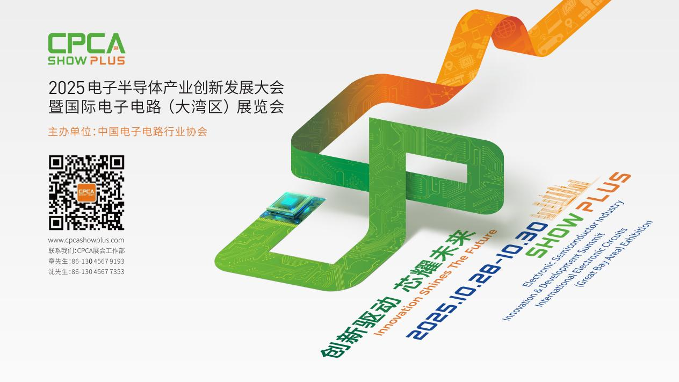
更多精彩内容请扫描下方二维码，关注CPCA服务号
撰稿人：张国旗
审核：张运


